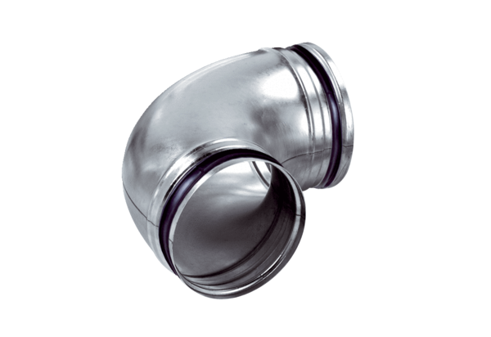Kolanko 90°, ciągnione B90-160Opakowanie jednostkowe: 1 sztukaAsortyment: K
Numer artykułu: 0055.0314Producent: MAICO

